四川长虹空调有限公司

2023应届毕业生校园招聘信息
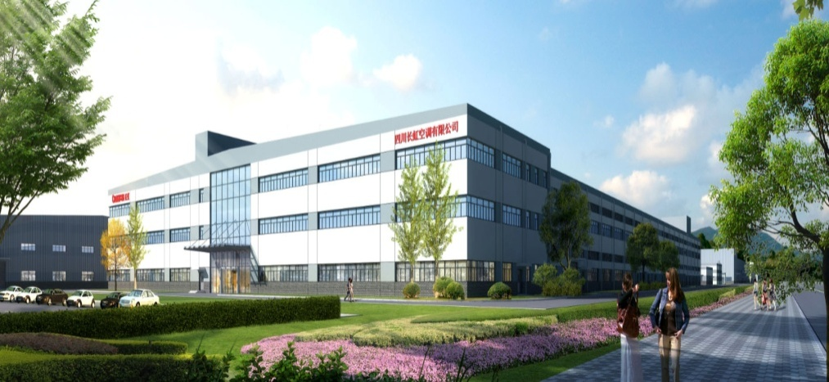
长虹创建于1958 年，前身国营长虹机器厂是我国“一五”期间的 156 项重点工程之一，是当时国内机载火控雷达生产基地。从军工立业、彩电兴业，到信息电子的多元拓展，已成为集军工、消费电子、核心器件研发与制造为一体的综合型跨国企业集团，并正向具有全球竞争力的信息家电内容与服务提供商挺进。
长虹于1995年斥资15亿元进入空调领域，年产能达到600万套，拥有四川绵阳、广东中山和印尼三大生产基地，产品涉及挂机、柜机、单元式、VRV、中央空调、空气源热水器、空气净化器等系列产品。长虹空调公司具有强大的综合开发与制造能力，包括技术、营销、管理人员在内的专业人才4000余人，年销售额达60亿元，长虹空调在国内成为畅销品牌，并远销美国、欧洲、俄罗斯、印尼、马来西亚、土耳其、澳大利亚等60多个国家和地区。
开放、发展的长虹空调竭诚欢迎您的加入！
一、招聘岗位
岗位 | 专业要求 | 数量需求
售后支持 | 机电、制冷等专业 | 10
电控测试 | 电子、通信、自动化等专业 | 10
模具维修 | 模具相关专业 | 5
设备维修 | 维修、机械相关专业 | 5
焊接 | 焊接类相关专业 | 15
合计 |  | 45

二、主要职责及要求
- 负责家用空调产品生产、测试、制程质控、维修技术等相关工作。
- 熟练掌握产线生产工艺流程、了解产品结构、原理。
- 善于团队协作、动手能力强，极具挑战和创新精神。
三、薪酬福利待遇
- 合同期限:3年，实习及试用期6个月；
- 薪酬福利:试用期薪酬 3800-5000元/月；享受五险一金+带薪年休假+免费住宿+旅游+在职培训等福利项目。
四、工作地点：四川绵阳经济技术开发区

四川长虹空调有限公司
2022年10月

